基于多感官教学提升学生模型建构能力的教学设计
——以“动物的运动依赖于一定的结构”为例
韩丽
江苏省常州市武进区淹城初级中学
摘要：本节课从多感官教学的角度出发设计教学环节，在每个教学环节中采用图片、视频、模型、讨论、实验来刺激学生的视觉、听觉、触觉、嗅觉和动觉等通道，加深学生对“脊椎动物运动系统的组成及运动发生过程”相关知识内容的理解，突破重难点，提高教与学的有效性；再根据所学自主选择材料制作模型，提升学生模型建构能力，培养学生生命观念、发展科学思维。
关键词：多感官教学；模型建构；教学设计

１．教材分析及设计思路
“动物的运动依赖于一定的结构”是苏教版八年级上册第十七章第二节内容，在学生已经学习了动物的分类及特征、人体的运动系统、动物的运动形式及能量供应的基础上，本节课重点呈现动物的运动结构，特别是脊椎动物的运动系统构成和运动过程发生的内容，是培养学生结构与功能的生命观念、科学思维和建模能力的重要素材。本节课的重点是“脊椎动物运动系统的组成”和“脊椎动物运动的发生过程”，难点是“脊椎动物运动的发生过程”。
本节课是“初中生物多感官教学促进学生模型建构能力的实践研究”主题下的一节课例研究，笔者通过多感官参与的教学思想来进行设计教学环节：新课导入一小组展示—自主学习—解剖实验—合作探究一师生互动—课堂总结等，在教学环节中借助各种课堂活动来充分调动学生视觉、听觉、运动觉及触觉等多感官参与学习，顺利建构脊椎动物运动系统的模型，最终提升学生模型建构能力，切实促进学生核心素养的发展。
２．教学目标
依据2022年版义务教育生物学课程标准，围绕培养学生学科核心素养的要求，制订了如下教学目标：
- 通过课前资料搜集了解各类动物的生活环境、运动形式和运动结构，发展生物与环境相适应、生物结构与功能相适应等生命观念。
- 通过对骨与骨不同的连结方式横向比较，尝试用比较法分析关节的结构及特点，发展科学探究能力。
- 通过对牛蛙关节的解剖实验、肘关节的模型组建的探究活动，归纳脊椎动物的运动系统组成和运动的发生过程，提升归纳和概括能力，发展科学思维。
- 通过选择材料建构骨、关节、肌肉模型的制作活动，让学生尝试运用知识和方法，通过设计并实施制作，提升模型建构能力，发展核心素养。
- 教学过程
 |  | 教学环节 |  | 教师活动 | 学生活动 |  | 感官调动方式 |  | 模型建构
 |  | 新课导入 |  | 动图展示蚂蚁爬行。  【提问】大家能说说蚂蚁的运动方式和依靠的结构吗? | 学生说出蚂蚁的运动方式和依靠的结构。 |  | 使用动图，用动态的表达方式简短、有效的刺激学生的视觉通道。 |  | 为建构脊椎动物运动系统的模型提供最基本的原理：结构决定功能。
 |  | 设计意图 |  | 了解蚂蚁的运动器官也是本节课的一个观察活动，由于蚂蚁是学生比较熟悉的一种昆虫，在前面学习昆虫一节时也已经掌握了蚂蚁的特征和运动器官，以此作为新课的导入，能使学生快速的从旧知引入新知。
 |  | 【过渡】通常不同的动物会展现不同的运动方式，而运动方式不同需要依靠的生理结构往往不同；即使相同的运动方式也也可能依靠不同的生理结构。
 |  | 课前预习任务小组展示——  “动物的运动环境、方式、结构表格” |  | 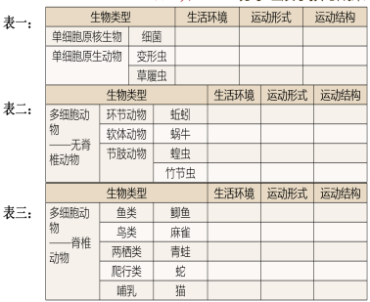  教师进行点评或点拨。  【总结】不同类型的动物具备不同的运动结构来完成能适应其生活环境的运动方式。其中我们可以看到脊椎动物的运动结构都是由骨、肌肉和骨连结三部分组成的。 | 分小组展示活动  学生根据课前搜集的资料及完成好的表格进行小组展示。  其他小组的同学可以提出质疑或错误。 |  | 以文字阅读和学生不同的声音为主，通过刺激视觉和听觉通道，提高学生积极性和主动性。 |  | 为建构脊椎动物运动系统的模型，铺垫基础结构知识：脊椎动物运动系统的组成包含三要素——骨、骨骼肌、骨连结。
 |  | 设计意图 |  | 以小组间相互指正、评比正确率的小组竞赛活动提高学生主动学习的积极性。在同伴的讨论交流中产生思维活动，有效开展本课的学习，进入下一环节。课前资料搜集汇总成表格，提升学生搜集资料和概括能力；同时能通过单细胞、无脊椎、脊椎动物之间的纵向比较，及不同的单细胞、无脊椎、脊椎动物之间的横向比较，提升学生的多角度分析问题的思维能力，进一步加深结构与功能观、生物与环境相互适应的观念。
 | 自主学习  脊椎动物运动系统的组成  1.骨  2.骨连结——关节 |  | 图片、视频、及课本P84页自主学习  结合教师给与的问题，归纳并总结  1.骨 特点、作用  2.骨连结 方式  关节的结构和特点  【拓展延申】尝试说一说脱臼的情况。 |  | 学生根据教师给与的资料及课本知识进行相关问题的思考、总结，并回答。  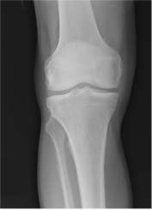  识图标注活动：在图中标注关节的相关结构。 | 利用人体骨骼图、不同形状的骨骼图、骨骼舞蹈视频、X光图片、课本图片等有效刺激视觉通道。  调动学生的视觉和触觉通道。 |  | 为建构脊椎动物运动系统的模型选择相关材料提供依据，在设计制作方案时提供线索和思路。
 |  |  | 【师生互动】教师通过PPT展示相关图片和视频，引导学生思考并总结归纳骨的特点和作用，骨连结的方式、关节的结构和特点。对学生的标注活动进行点评。
 | 设计意图 |  | 利用多种图片和视频有效的开展师生之间的互动活动，一问一思考一总结，不仅有效打开学生视觉和听觉通道，还能使抽象的骨和骨连结的结构和特点以形象灵动的方式被学生所理解并记忆，进一步提升结构与功能相适应的生命观念；识图标注活动能进一步巩固和强化关节结构这一重点知识，使素质教育落地。
 | 解剖实验活动（难点突破）  3.骨骼肌 |  | 在学生的解剖活动中给与指导。  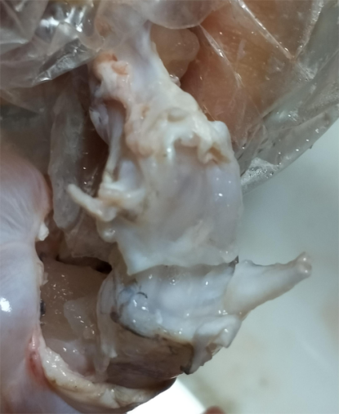  【提问】  1.你能对照实物说一说关节的结构吗?  2.你能说一说骨骼肌的具体位置吗？  【总结】  - 骨骼肌 组成、位置、作用 |  | 学生根据课堂所学的关节知识进行解剖，仔细观察1.关节的具体结构：关节头、关节窝、关节囊、关节软骨、关节腔。  2.骨骼肌的组成及与骨、关节的位置关系。 |  | 小组合作动手解剖，触摸运动系统各部分组成，对照实物图进行各名称的辨认。  刺激学生的触觉、视觉、听觉通道。 | 为建构脊椎动物运动系统的模型提供实物参照，便于学生在初步的建模后有纠正的方向。
 | 设计意图 |  | 以牛蛙的腿关节这一具体实物解剖作为切入点，通过观察牛蛙的关节，让学生体验像生物学家那样研究生物体的具体结构，提升观察、分析能力，发展学生的逻辑思维，最后抛出问题从而引入“骨骼肌”的组成和作用的学习，促成学生进一步探究的思维活动。
 | 合作探究——尝试组建肘关节模型并完成屈肘和伸肘动作(难点突破)  运动的发生过程 |  | 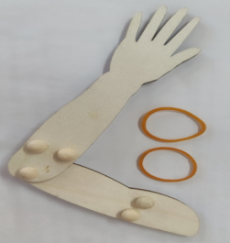  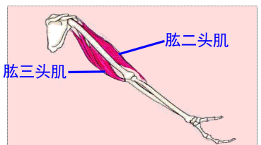  PPT展示模型材料及伸肘、屈肘的动图参考。  【提问】  1.伸肘和屈肘时，肱二头肌和肱三头肌分别处于哪种状态？  2.运动系统的三大组成部分在运动过程中分别起什么作用？  3.运动系统的三大组成部分是如何协同发挥作用完成运动的？  【总结】  (1)肌肉的作用：动力作用  (2)骨的作用： 支撑身体，提供肌肉附着点；杠杆作用  （3）关节的作用：支点作用  （4）运动的发生过程：  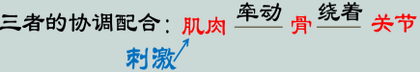 |  | 小组合作根据给与的材料进行组建肘关节模型，并完成模型的伸肘和屈肘动作。  完成填空及相关问题。 |  | 利用模型、PPT展示的动图和小组活动相结合，调动学生的视、 听、触觉感官。 | 为建构脊椎动物运动系统的模型提供其他模型的参考，以及肌肉的特点和位置的参考。
 | 设计意图 |  | 通过组建肘关节模型使学生明确一块肌肉通常绕过关节连接在不同的骨上；通过模型完成屈肘和伸肘动作使学生眼见为实，确认一个动作的完成需要肌肉和骨、关节的相互配合，进而突破重难点知识。在合作探究活动中发展学生类比、分析能力，提升模型制作的能力。
实战演练  模型制作（课后作业） |  |  | 提供材料让学生进行选择并制作脊椎动物运动模型。  要求：  1.具备完整的关节结构  2.能体现肌肉的结构、肌肉和骨骼的位置  3.不要求一定能活动  选材提示：是否具备该结构的形态特征或结构特点。 |  | 学生小组合作进行合适的材料选择，完成模型制作。 |  | 充分调动听觉、视觉、动觉、触觉，发挥创造力，利用所学知识完成模型的制作并能尝试描述制作原理。 | 完成脊椎动物运动系统的模型建构，并能阐述制作原理。
设计意图 |  |  | 促进学生将所学知识内化，并转为具体可见的实物模型，既是对学生所学知识的一种检验，也是对学生模型建构能力的一种培养和提升，在小组合作过程中促进学生之间思维的碰撞，培育学生勇于探究、勇于批判质疑的科学精神。
- 教学反思
本节课作为课题下的一节研究案例，在多感官教学设计中为了使感官调动与课程标准要求、教学内容及课题侧重的提升模型建构能力相一致，笔者采用多种手段如文字图片阅读、讨论交流、视频观看、小竞赛活动、动手解剖实验、模型组建制作等来刺激、调动学生的多感官参与学习，提高学生主动性和参与率，不仅提高了课堂教学效率，同时也满足了不同类型学习者的学习需要，在学生学习知识的同时培养学生的结构与功能观、合作能力、模型建构能力，以此达到理想的教学效果。但在实际的教学过程中笔者也切实发现了一些问题，首先就是各环节的时间把握问题，要充分调动多种感官必然设计多种方式让学生参与学习，如何快速引导学生进入正确的教学主题、控制时间，是对教师教学能力的最大考验。本次教学加入了实验的解剖，确实能达到理想的教学效果，提升学生的知识掌握度及模型建构能力，但更加大了时间掌控的难度。因此最后的实战演练只能作为一个课后的作业来呈现，是本节课的一大遗憾。

参考文献：
[1]祁吾珍.基于模型构建的“生物进化的历程”教学设计 [J].生物学教学，2022,(2):48-50.
[2]蒋莉.“动物的运动依赖于一定的结构”教学设计——例谈微视频在生物实验教学中的应用 [J].中学生物学，2018,34(6):37-38.
[3]顾越 梁怡佳 邵敏.高中地理“多感官教学”课例研究——“锋与天气”教学设计 [J].高中地理，2016,(6):29-31.
[4]赵瑞芬.多感官参与下的生物课堂教学———“生命活动的能量通货—A T P”教学设计 [J].中学生物学，2011,27(2):35-36.

